Сообщение

«Развитие творческих способностей у детей через театрализованную деятельность»

Капустина Е.Л.
Младше - средняя
коррекционная группа

Сегодня, когда широко и фундаментально решается проблема дошкольного образования и воспитания, когда появляются новые федеральные государственные требования, стандарты и усложняются задачи, стоящие перед нами педагогами дошкольниками, очень важной среди них остается задача приобщения детей к театрализованной деятельности. Развитие детского творчества – одна из актуальных проблем дошкольной педагогики и детской психологии, т.к. способствует развитию личности ребенка в целом .
«Театр – это волшебный край, в котором ребенок радуется, играя, а в игре он познает мир». Эти слова С.И. Мерзляковой, мы взяли за основу в работе по театрализованной деятельности с детьми нашей группы. Учитывая важность данной проблемы начали работу в этом направлении с начала учебного года, опираясь на знания психофизиологических особенностей детей с нарушением зрения. В нашей группе 15 воспитанников. Для успешной работы по развитию творческих способностей в театрализованной деятельности необходимо изучить творческий потенциал каждого ребенка, их природные склонности. Диагностическое исследование проводила в виде наблюдений и бесед. Наблюдала, как дети занимаются во время организованно-образовательной деятельности, как проявляли себя в подвижных играх, как обращаются с игрушками в игровом и театрализованном уголке. В тоже время преследовала следующую цель – своевременно выявить воспитанника, испытывающий эмоциональный дискомфорт и создать более благоприятную обстановку для его пребывания в детском саду. Театрализованные игры помогают быстрее адаптироваться малышу к новым условиям. В рамках диагностического исследования и с целью формирования представлений о дружбе, развитии доброжелательных отношений к окружающим, желании поддержать друг друга, были проведены игры «Назови друга ласково», «Угадай название сказки», «Изобрази отгадку», «Изменю себя, друзья, догадайтесь, кто же я?», беседы «Скажи хорошее о друге», «Как можно пожалеть». Результаты диагностики были следующие: 10% детей проявили артистические способности, интерес к театрализованным играм, 40% детей находятся на стадии формирования этих процессов, 50% - это вновь поступившие дети, по своему характеру малообщительные, застенчивые, поэтому интерес к театрализованной деятельности не сформирован.
На основе диагностического исследования поставили следующие задачи:
-создать необходимые условия для развития творческой и речевой активности детей;
-совершенствовать артистические навыки детей;
-формировать умение имитировать характерные движения животных, людей, образно-выразительных умений;
-обучать элементам художественно-образных выразительных средств (интонации, мимика, жесты);
-активировать словарь детей, интонационный строй, совершенствовать ЗКР, диалогическую речь;
-развивать у детей интерес к театрализованной деятельности.

Для решения данных задач выработали следующие принципы:
-принцип системности (от простого к сложному);
-принцип насыщенности предметно-игровой среды по театрализованной деятельности;
-принцип интеграции воспитательно-образовательных, развивающих задач;
-принцип обеспечения активной познавательно-речевой практики.

Определили формы работы :
-чтение, беседы, рассматривание;
-игры-драматизации, инсценирование;
-проблемные ситуации;
-использование различных видов театра.

Свою работу по развитию творческих способностей у детей в театрализованной деятельности начала с создания предметно-пространственной среды.

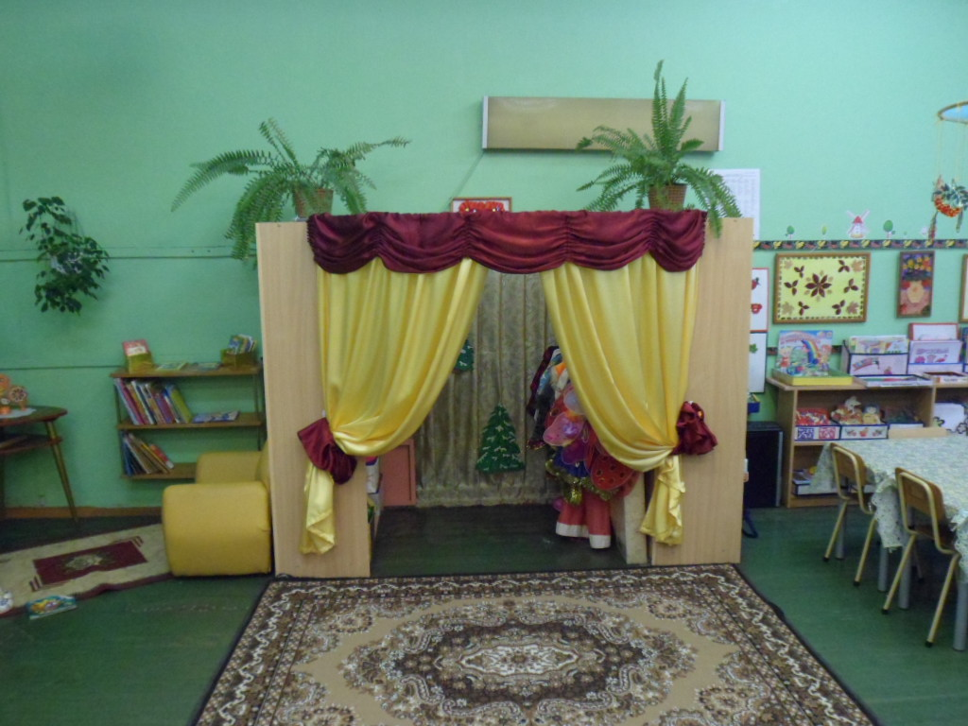
Старалась сделать ее яркой, привлекательной, чтобы каждый ребенок имел возможность свободно заниматься играми. В театрализованной зоне разместили уголок ряженья с сарафанчиками, юбочками, ленточками, платочками, шляпками, веночками, коронами, масками животных, отдельными элементами к костюмам, а так же различные театры – на фланелеграфе, теневой, пальчиковый, на ложках, на варежках, настольный плоскостной театр, театр игрушек , театр картинок, би-ба-бо, декорации, ширму. Оформили «Уголок сказки». Его содержание периодически меняется. Здесь дети могут самостоятельно обыгрывать сюжеты понравившихся сказок «Репка», «Курочка Ряба», «Теремок», «Колобок», «Три медведя», «Маша и медведь». Наши малыши с удовольствием играют со сказочными персонажами, переодеваются в волка, зайчишку, Котофея, лису, храброго петушка. Все это является хорошим средством повышения эмоционального тонуса малышей, развитию их общительности, стремление принимать участие в общих делах. Этот уголок связан с зоной отдыха и местом уединения детей. Такая организация предметно-пространственной среды создали в группе радостную и непринужденную обстановку.
Увидев положительный результат, решила систематизировать работу по театрализованной деятельности. Я считаю актуально начинать эту работу с произведений детских поэтов и устного народного творчества. На книжных полках появились красочные книги с русскими народными сказками, потешками и другой художественной литературой. Для наших малышей отбирала небольшие произведения. Например, «Кисонька-мурысонька», «Игрушки», «Вовка – добрая душа» Агнии Барто, «Перчатки», «Усатый полосатый», «Сказка о глупом мышонке» С.Маршака, «Песенка друзей», «Котята» С.Михалкова, «Путаница», «Тараканище», «Мойдодыр» К. Чуковского. Каждый день я читала ребятам произведения из различных жанров, стараясь голосом и мимикой передавать характер героев. Все эти произведения содержат диалог, конфликтные ситуации межу действующими лицами Например, после прочтения сказки «Волк и семеро козлят» спрашивала у ребят : «Кто злой в сказке? Почему вы так думаете?» «А кто добрый?» Огромную роль в осмыслении материала играют иллюстрации в детских книгах.
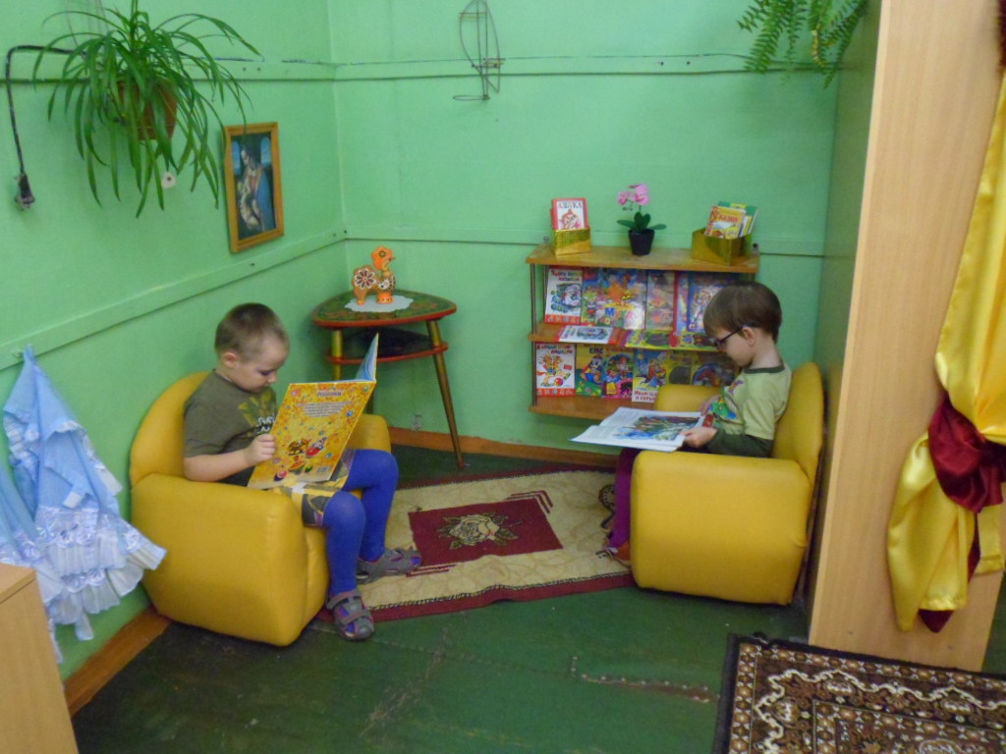

При рассматривании книг уделяла внимание анализу эмоциональных состояний персонажей. Одна из любимых книг наших детей «Игрушки» Агнии Барто. Они часто рассматривают картинки в ней .Спрашивала у детей: «Почему зайка плачет? Что с ним случилось?» Ребята с удовольствием декламировали в ответ стихи. С малоактивными детьми Владом, Алешей, Полиной, Лерой мы обыгрывали потешки «Кисонька-мурысонька», «Водичка-водичка», «Коза рогатая» и другие. Учились согласовывать слова с движениями животных лисички, зайчика, медведя, волка. Чтобы дети дальше развивались творчески, мы играем в пальчиковый театр. Это миниатюрные фигурки, которые одеваются на пальцы. С помощью таких игрушек обыгрываю ряд стихотворений и потешек. Например:
«Этот пальчик – дедка
Этот пальчик – бабка
Этот пальчик – папенька
Этот пальчик – маменька
Этот наш малыш –
Зовут его (имя ребенка)
При проговаривании стихотворных строк слежу за правильной речью, т.к. основным этапом в развитии творческих способностей является обучение детей средствам интонационной и речевой выразительности. Я прошу детей, модулируя голосом говорить громко-тихо, грубо, передавать интонацией удивление, радость, печаль, страх. Предлагаю с разной интонацией произносить самые привычные слова «Возьми», «Принеси», «Помоги» приветливо, небрежно, просяще, требовательно. Для развития дикции разучиваем чистоговорки, скороговорки, игры «Подскажи словечко».
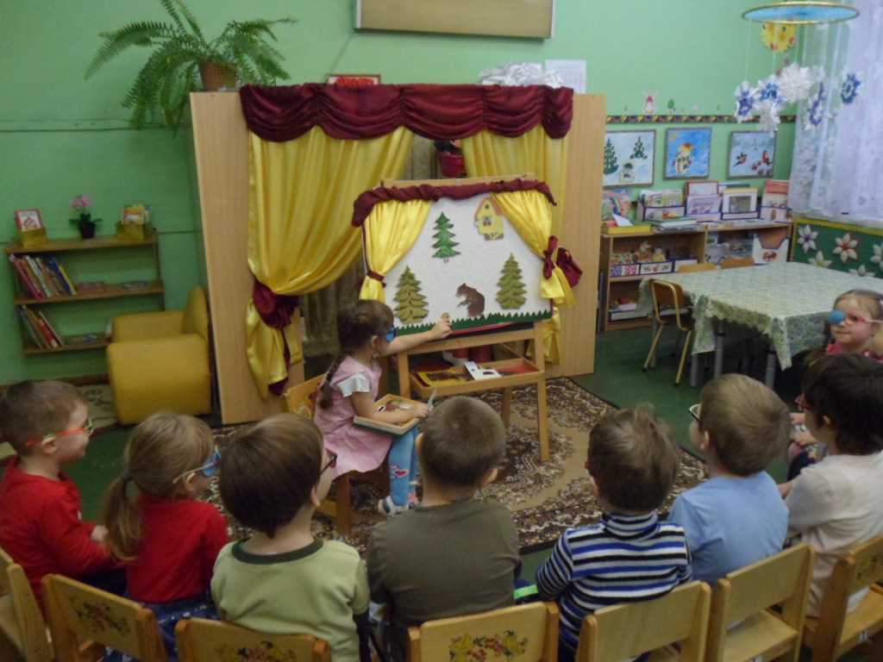
С целью формирования творческих способностей мною были показаны сказки на фланелеграфе «Красная шапочка», «Маша и медведь», «Три поросенка», настольный театр «Теремок», «Колобок», «Рукавичка». Постепенно наши дети переходят от театральной постановки взрослых к самостоятельной игровой деятельности. Часто можно наблюдать, как дети, просмотрев сказку, брали фигурки, устанавливали на столе или фланелеграфе и начинали играть в театр.
Инициативу проявляют дети средней группы Божена, Стася, Сева, Полина, а наши малыши – благодарные зрители, которые с удовольствием одаривают наших артистов аплодисментами . Наблюдая за игрой , с удовлетворением отмечаю, что дети умеют договариваться между собой , передают текст сказки выразительно, умело манипулируют фигурками на столе. Совместно с нами воспитателями ребята любят мастерить конусные игрушки – это сказочные персонажи, фигурки животных и людей, декорации. На основе конусных игрушек изготовили сказки «Три поросенка», «Репка». Размещаем их в нашем «Уголке сказки» для самостоятельных игр. Во время занятий для создания интереса, использую игровой прием: приход разных персонажей- зайчика Ушастика, Мишки Топтыжки, Маши Растеряши и др. Мы с детьми решали их проблемные ситуации, оказывали помощь в которой нуждались наши герои: лепили морковки, грибы, делали аппликацию «Новый домик для кошки», рисовали угощение -апельсины, пряники, баранки. Тем самым мы не только воспитываем доброжелательные отношения, но и интерес к сказочным героям, желание с ними взаимодействовать.
Наши дети всегда рады приезду в детский сад кукольного театра. Любой кукольный спектакль приносит огромное удовольствие детям. Ведь кукла для ребенка близкий друг, а если «оживает» у него на глазах – поет, смеется, танцует – это зрелище превращается в настоящий праздник. Надо видеть глаза детей, которые смотрят с интересом на происходящее, сопереживая или веселясь. И мы воспитатели, стараемся строить развлечение в детском саду на кукольных представлениях, где дети не пассивные зрители, а активные участники – поют песни, играют и танцуют с куклами. Я считаю, что используя такой контакт, дети лучше воспринимают увиденное, получают первые творческие уроки. Для развития игры в кукольный театр в «Уголок сказки» поставили ширму, которая легко ставится на стол, разместили кукол, одеваемых на руку-зайца, волка, медведя, петуха, бабку, дедку, внучку. Дети с интересом рассматривали необычных кукол. Я показала, как кукла одевается на руку, как держать, как она ходит, бегает, кланяется. Обратила внимание, что управлять куклой нужно не только рукой, но и голосом. Эта работа у нас на начальном этапе, но хочется отметить большой интерес у детей к кукольному театру.
Неоценимую роль в развитии творчества и начал актерского мастерства имеют инсценировки по сказкам и другим произведениям. При подготовке к показу сказки необходимо выработать у детей необходимые навыки и умения. Не смотря на наше современное время, дети к сожалению, имеют бедную мимику, плохо координированные движения, порой отсутствует чувство ритма. В первую очередь- это этюдная деятельность, которая развивает эмоциональную сферу ребенка, тем самым побуждая его к творческой активности. В самом начале осваиваем этюды на выразительность жеста, основных эмоций, на воспроизведение отдельных черт характера. Часто в своей работе использую дидактическое пособие «Чувства и эмоции» с набором карточек изображающих на лицах грусть, радость, страх, горе и т.д. Проводила игры «Угадай мое настроение», « Посмотри и покажи» и т.п. ». Одно из любимых упражнений у наших ребят называется «Яблоко». Я предлагаю откусить детям воображаемое яблоко , но оно оказывается то кислым, то сладким, то сочным, то горьким. Дети при помощи жестов и мимики проигрывают ситуацию. Часто провожу с детьми мини-этюды «Угадай, кто спешит к нам в гости» с музыкальным сопровождением, «На лесной поляне», «Угадай, что я делаю», «Измени голос», «Хитрый маленький зверек». Предлагала детям игры – упражнения типа: представьте, а потом покажите, как умывается кошка, как тяжело нести сумку.
Учитывая огромное воздействие музыки на творческое воображение детей, большое значение уделяется музыкальному восприятию. Наш музыкальный руководитель Тамара Николаевна дает нашим детям творческие задания. Например, прослушав произведение П.И.Чайковского «Новая кукла» детям предлагается танцевальная импровизация. Они свободно и эмоционально передают радостное настроение музыки, фантазируют, что такое состояние можно испытывать, когда Новый год или день рождение. А слушание вальса вытекает в танцевальную импровизацию «Листопад». То медленно, то быстрее опускаются на землю листочки, кружась в своем волшебном танце. Добиваясь выразительности исполнения в пении, прослеживаем, как меняется настроение музыки в зависимости от развития сюжета песни. Например, в песне «Серенький козлик» мы наблюдали с детьми смену настроения каждого куплета. «Жил был у бабушки серенький козлик – исполняется весело, задорно. «Бабушка козлика очень любила» -ласково, нежно, «Вздумалось козлику в лес погуляти» -удивленно, «Напали на козлика серые волки» - испуганно, «Остались от козлика рожки да ножки» -грустно.
Создать образ животных помогают упражнения «имитирующих пластику зверей». Дети передают движения персонажей, при этом совершенствуется их координация, вырабатывается чувство ритма.
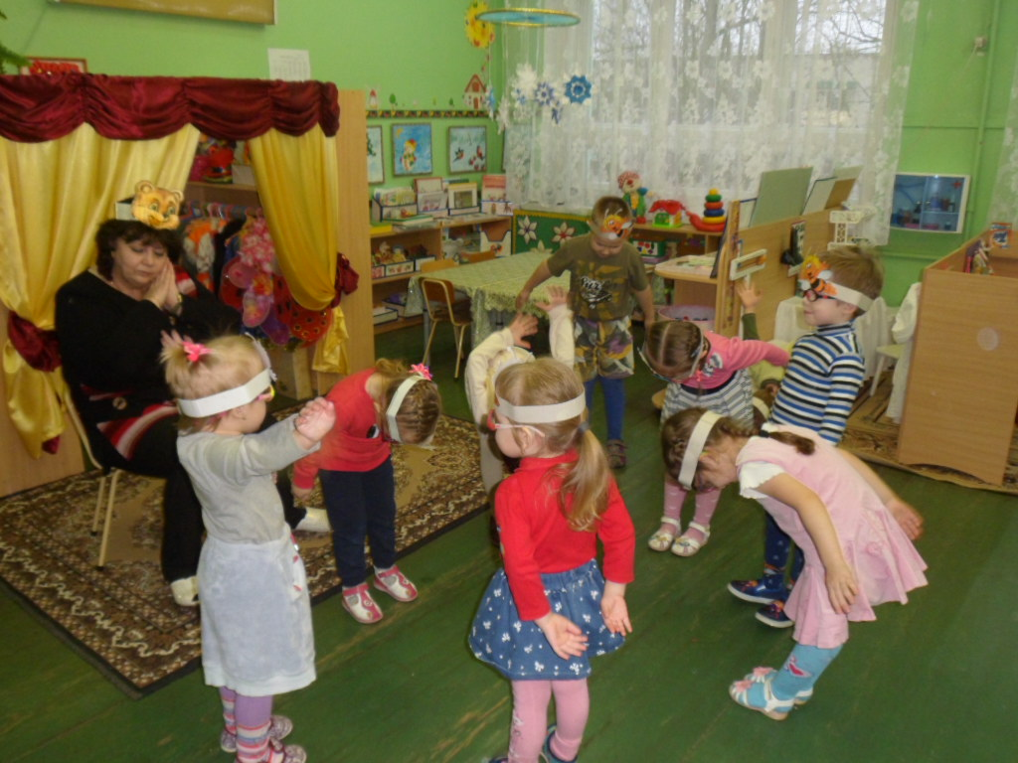
В подвижных играх «Медведь и пчёлы», «Лягушки и цапли», Птички и кошки», «Лиса в курятнике» дети удачно имитируют голоса и движения животных, птиц . Так же предлагаю детям изобразить, как поет облако, лягушка, шумит ветер, капает дождь. Таким образом , у детей есть возможность попробовать себя во всех ролях – одушевленных и неодушевленных. Использование такой работы выливается в театрализованные представления и инсценировки. Для этого у нас составлен перспективный план, где используются сказки, произведения русских и зарубежных авторов, легко доступные для восприятия детей 4-5 лет. Выбранное произведение читаю с установкой на последующее ее обыгрывание. После чтения задаю вопросы, которые помогают воспроизвести последовательность действий, характерные черты героев. Так выбирая для обыгрывания русскую народную сказку «Теремок», дети отмечают, что все звери добрые, веселые, хотят жить дружно, а медведь сердитый. Дети по своему желанию разбирают роли. Я предлагаю подумать, кому какая роль больше подходит. Я им подсказываю, что у Полины голос тонкий – ей подходит роль мышки, у Севы низкий, ему бы подошла роль медведя. Дети прислушиваются к моим советам. Я знаю, что они любят подражать, но не всегда могут сосредоточить внимание, уловить особую интонацию, движения, поэтому они нуждаются в подсказке.
Я считаю, что успешное решение задач по развитию творческих способностей дошкольников возможно только при тесном партнерстве и сотрудничестве с родителями. Старалась заинтересовать их развитием творческих способностей в театрализованной деятельности у детей. Провела консультации «Домашний театр устраиваем дома», «Как интересно провести досуг в кругу семьи», «Вечерние игры с малышами», «Игры на кухне». Родители участвуют в изготовлении костюмов, оказывали помощь в приобретении детской художественной литературы, аудио и видео для детей.
За три месяца проведенной работы по театрализованной деятельности, хочется отметить, что дети стали больше проявлять участие в играх, повысилась активность и инициативность, развиваются нравственно-коммуникативные качества, стали эмоциональнее и выразительнее. Мы с ребятами только в начале пути и я надеюсь, что впереди нас ждет много интересных драматизаций и инсценировок.

